2024年贝加莱全球价值提供商大会
自动化合作伙伴齐聚贝加莱创新与培训园区
2024 年 1 月 30 日至 31 日，贝加莱在奥地利埃格尔斯贝格的创新和培训园区举办首届全球价值提供商大会。此次活动以“为制造商创造价值，为合作伙伴实现双赢”为口号，为贝加莱全球合作伙伴计划的成员提供了独家洞察公司战略和最新发展的机会，以及与同行、合作伙伴和行业专家进行有价值交流的机会。

从数字化到去碳化，从复原力到再工业化，制造业正在经历多重深刻变革。贝加莱首席执行官 Joerg Theis 表示：“要在当今市场的新需求与当今技术的新潜力之间架起一座桥梁，就需要一种新的合作模式。我们正在从一对一的关系、有序的价值链和渐进式的改进转向一个合作的生态系统，从而实现价值倍增，为行业和整个社会带来真正的变革。”
贝加莱的全球价值提供商社区包括在销售和分销、咨询和工程以及系统集成领域使用贝加莱技术拥有成熟专业知识的合作伙伴。“我们很高兴本周在我们美丽的园区欢迎我们的合作伙伴，并分享为期两天的见解和交流，”会议主持人、贝加莱全球销售渠道经理 Davide Pagliarulo 说道。“通过有关贝加莱战略和最新市场趋势的讨论、行业圆桌会议和展示尖端技术的独家主题演讲——对于任何希望在快速发展的自动化世界中保持领先地位的人来说，这是一场不可错过的盛会。”

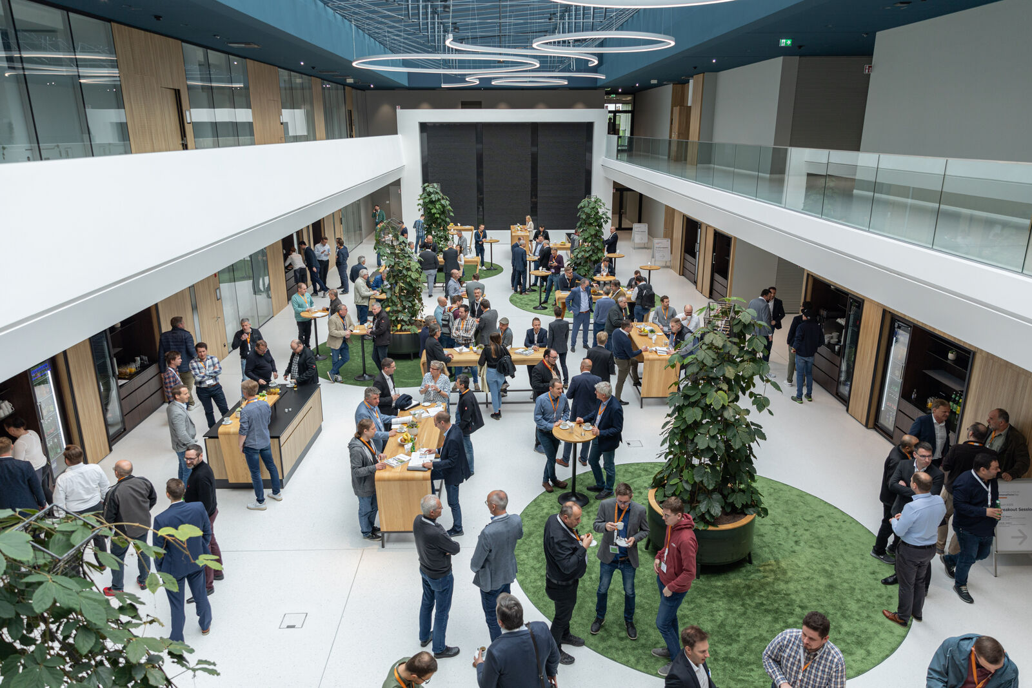
自动化合作伙伴齐聚贝加莱创新与培训园区，探讨趋势和战略，分享见解和灵感。（照片：贝加莱）
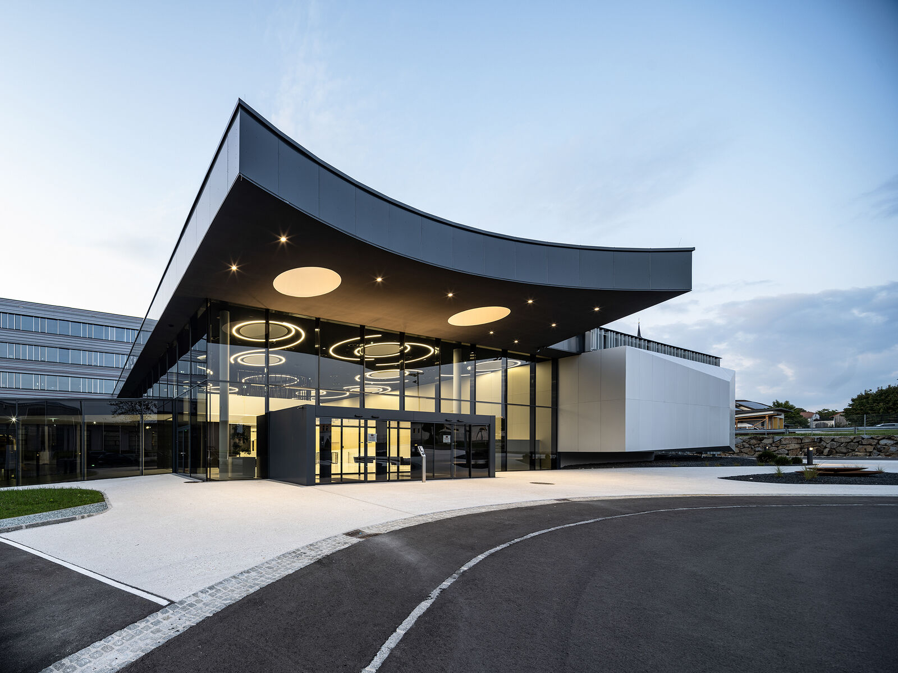
位于奥地利埃格尔斯贝格的新贝加莱创新和培训园区。（照片：贝加莱）

关于贝加莱
贝加莱是一家总部位于奥地利并在全球拥有分公司的创新型自动化企业。2017年7月，贝加莱成为ABB集团的机械自动化事业部。作为工业自动化领域的全球领导者，贝加莱将前沿技术与领先工程相结合，为几乎每个行业的客户提供面向机器与工厂自动化、运动控制、HMI和集成安全技术的完整解决方案。借助于OPC UA、POWERLINK、openSAFETY等工业物联网通信标准，以及强大的Automation Studio软件开发平台，贝加莱不断重新定义自动化工程的未来。受简化流程和超出客户预期的承诺驱动，贝加莱始终保持创新精神并处于工业自动化领域的前沿。
获取更多信息，请访问www.br-automation.com。

